《宁夏盐碱地藜麦饲草种植实验取得进展》
为探索盐碱地饲草种植的有效路径，助力解决全区饲草紧缺问题，相关研究人员积极开展实验。他们选取了不同特性地块的盐碱地，涵盖重度盐碱地、轻度盐碱地以及沙地等，开启藜麦饲草种植相关试验。
在这些各具特点的地块上，研究人员通过运用数字化模拟、分子标记等先进技术，仔细观察藜麦饲草的生长情况，深入探究其在不同盐碱程度及沙地环境下的适应性，同时摸索与之匹配的栽培技术。此次实验有望构建出完善的藜麦饲草耐盐碱高产与节水评价指标体系及栽培技术体系，进而形成宁夏盐碱地藜麦饲草绿色高效推广模式，为盐碱地区饲草产业发展带来新希望。
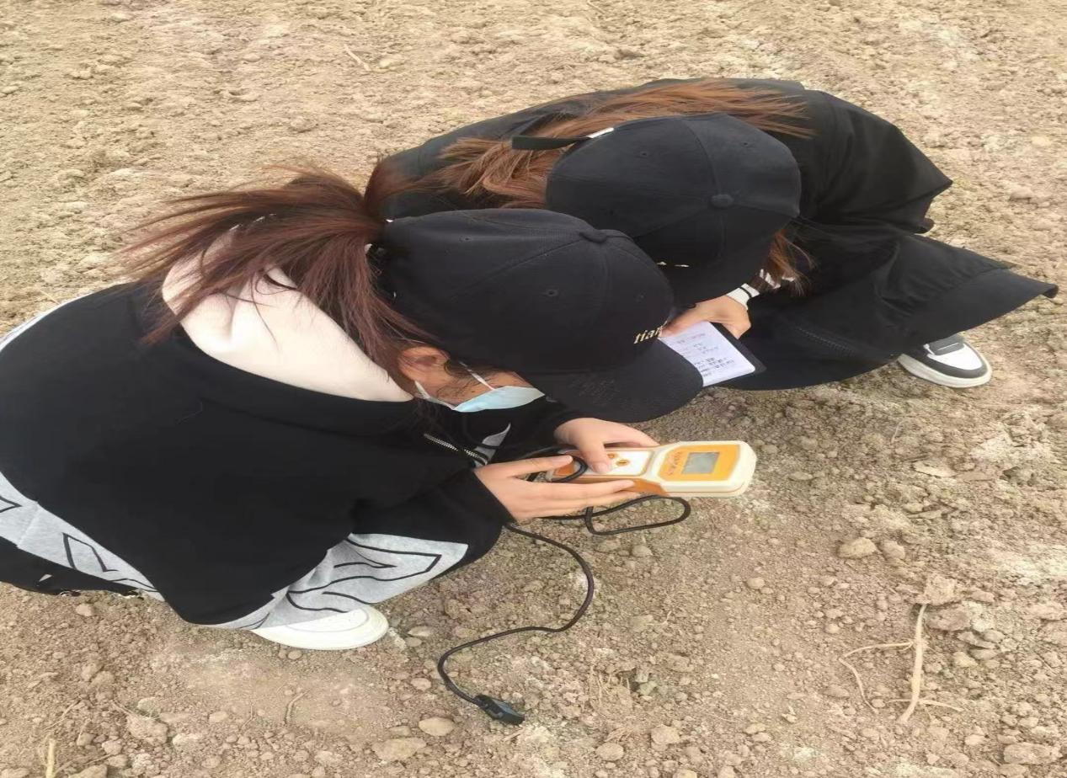
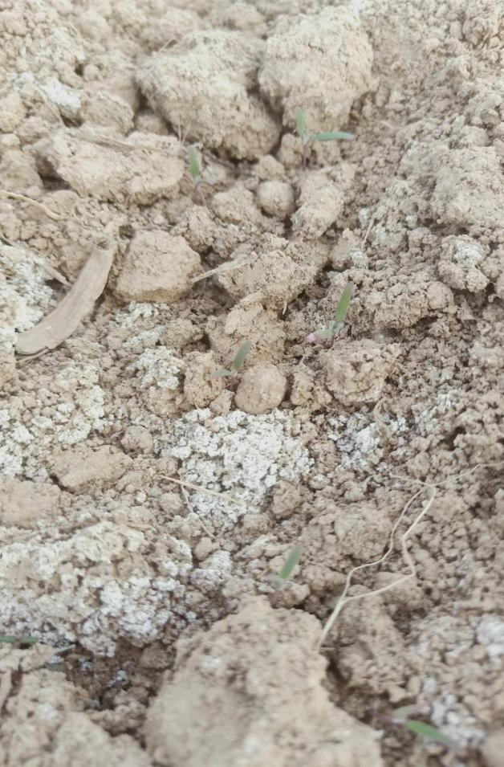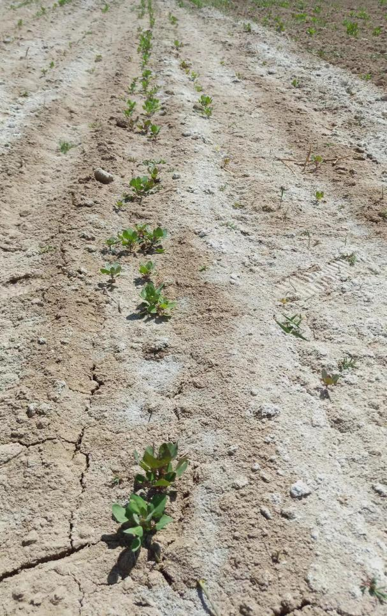
（重度盐碱地）
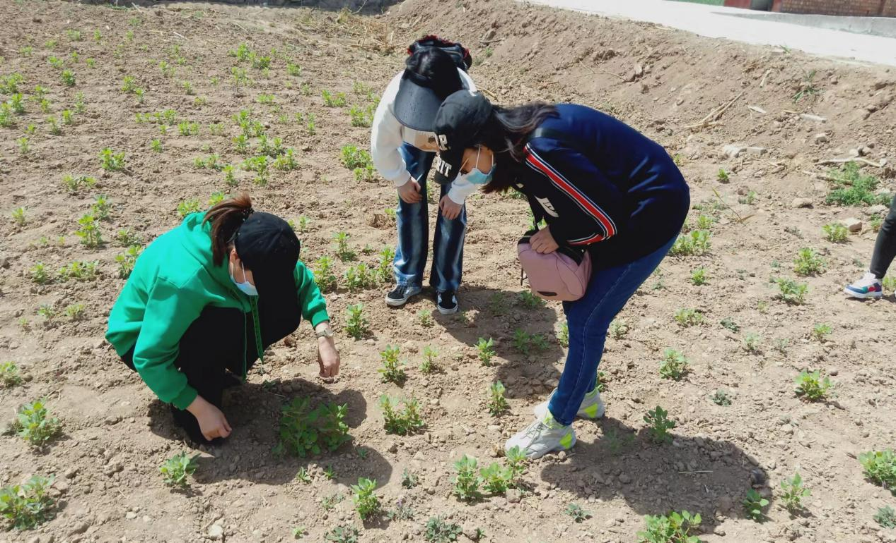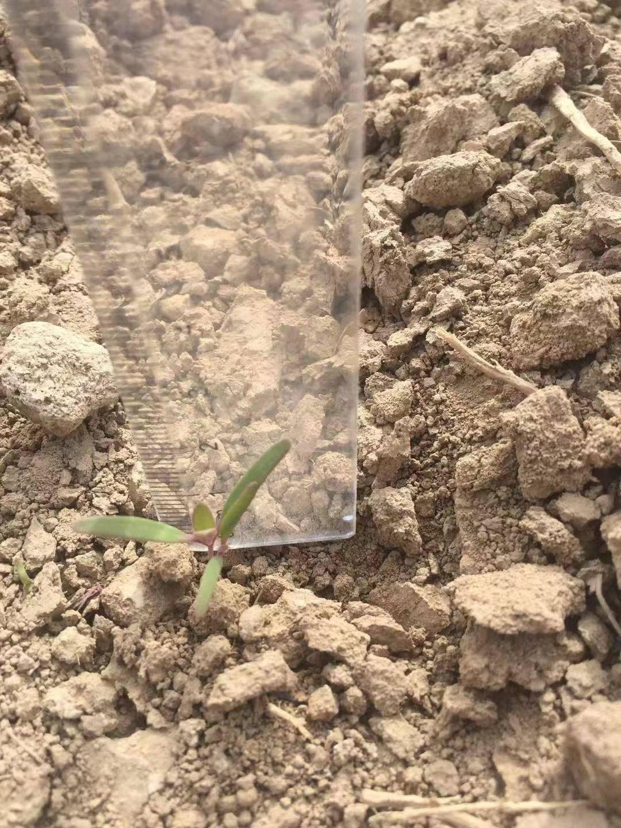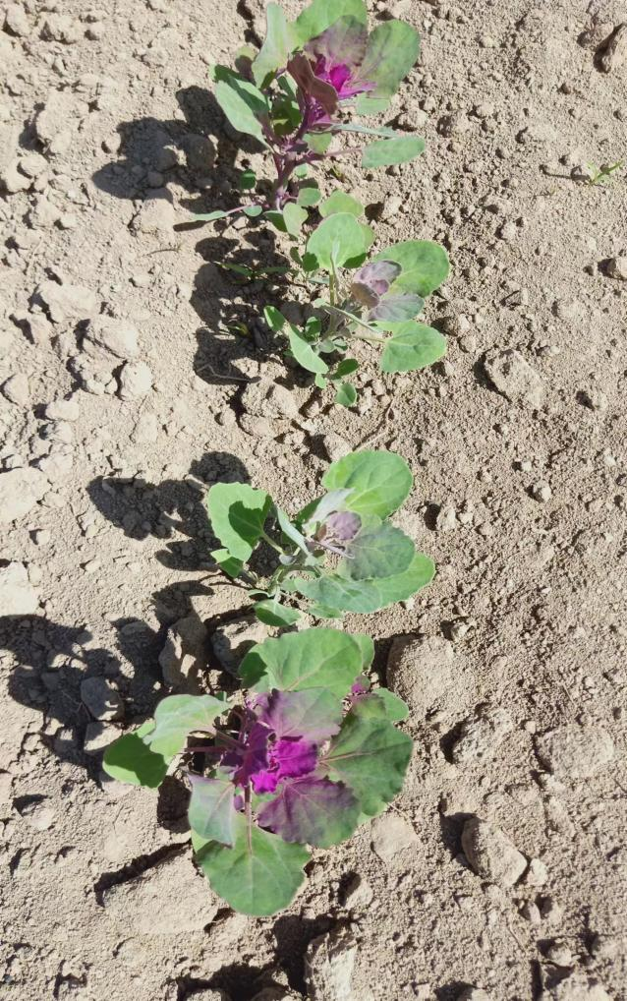
（轻度盐碱地）
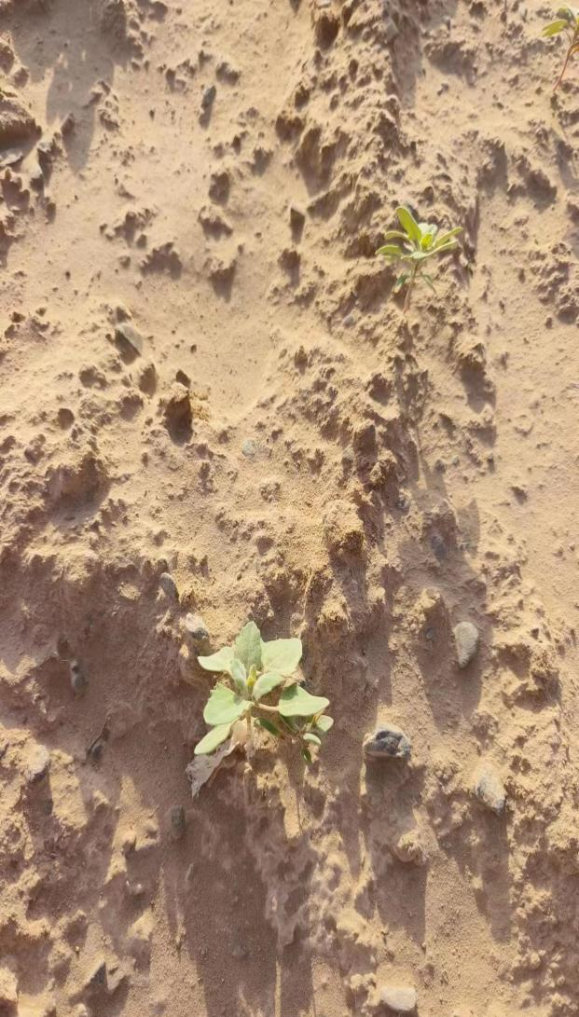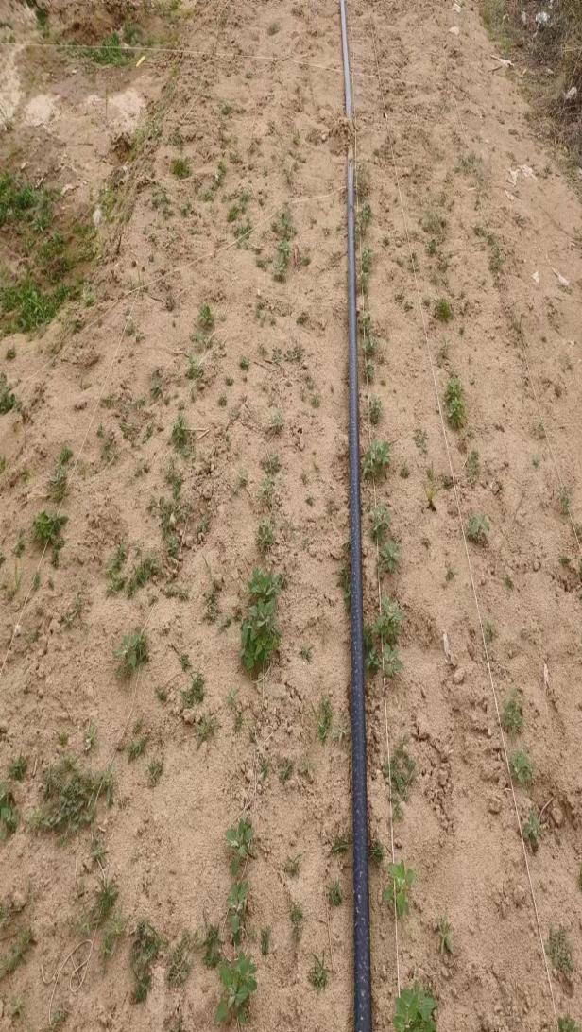
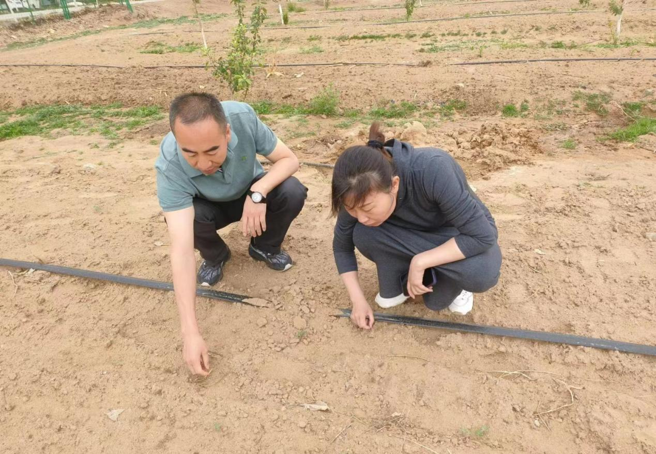（沙地）

